КОНКУРСЫ ПРОФЕССИОНАЛЬНОГО МАСТЕРСТВА
25 июня 2016 года подведены итоги конкурсов профессионального мастерства среди студентов ГБПОУ «Алексеевское профессиональное училище».
В этом году они проводились с использованием элементов методики и стандартов движения WorldSkills Russia. Конкурсы проводились по профессиям:
-Хозяйка усадьбы, квалификации –повар, учётчик;
-Социальный работник;
-Повар;
-Мастер сельскохозяйственного производства, квалификация – тракторист-машинист сельскохозяйственного производства;
-Мастер по техническому обслуживанию и ремонту машинно-тракторного парка, квалификация – тракторист-машинист сельскохозяйственного производства;
-Тракторист-машинист сельскохозяйственного производства.
Победители определялись и призёры определялись в каждой профессиональной компетенции, которые заявлялись на конкурс, а по количеству побед были выявлены победители.
Ими оказались:
По профессии «Хозяйка усадьбы» в квалификации «повар» - студентка 4 курса Батаева Олеся, призёры – студентка 3 курса группы №5 Разгоняева Оксана, студентки 2-го курса группы №9 Павлова Мария и Гоголева Кристина.
В квалификации «учётчик» - победитель также Батаева Олеся из группы №11, призёры – Суровикова Анна, Жданова Мария из группы №5, а также Глотова Валентина из группы №11.
По профессиям «Мастер сельскохозяйственного производства», «Мастер по техническому обслуживанию и ремонту машинно-тракторного парка», «Тракторист-машинист сельскохозяйственного производства» конкурс профессионального мастерства проводился по квалификации «тракторист-машинист». И самое большое количество участников было именно здесь. Ребята показывали практические навыки и умения в техническом обслуживании тракторов и комбайнов, определении поломок и неисправностей, а также в вождении тракторов и комбайнов. Победил в этом конкурсе студент 4 курса, он же постоянный участник региональных конкурсов профессионального мастерства, учащийся группы №10 Орлов Виктор. Призёрами стали Никонов Алексей и Муковников Артём, оба учащиеся группы №3 3 курса обучения.
Среди социальных работников также были определены победители и призёры. Ими стали Кобко Елена, Молькова Мария, Шведчикова Ирина.
Конкурсы судило строгое и компетентное жюри, в состав которого входили представители администрации училища, педагоги, представители работодателей и служб, имеющих отношение к профессии, по которой проводился конкурс. Поздравляем победителей!
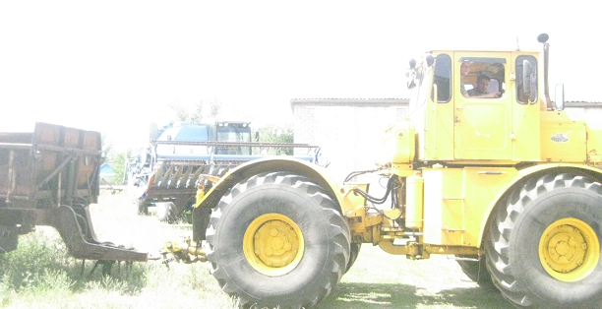
Подъезд к прицепу выполняет студент группы №3 Никонов Алексей

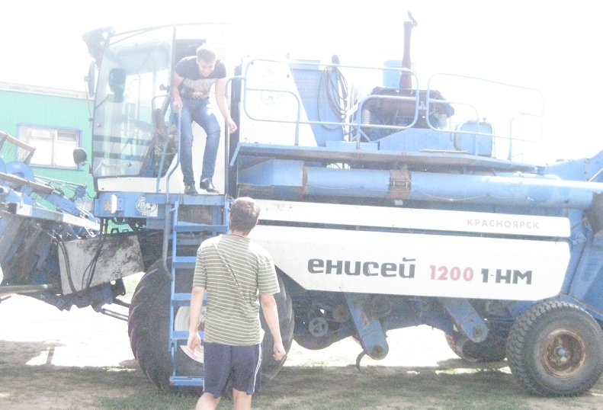
Показываем умения в вождении тракторов и комбайнов.
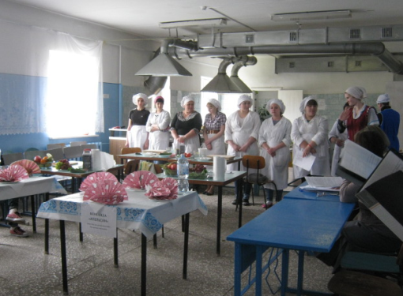
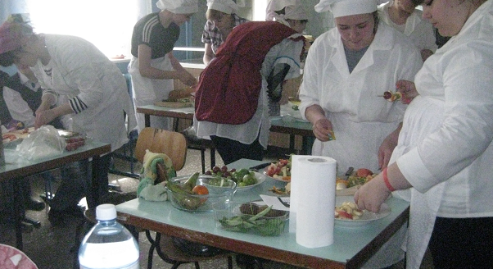
На конкурсе профмастерства поваров

Отчёт о проведениии конкурсов профессионального мастерства в ГБПОУ «Алексеевское профессиональное училище»
№  п/п | Название конкурса/компетенции, по которым проводились конкурсы | ФИО  победителя, призёров  (по каждой компетенции) | Курс обучения | Количество участников  конкурса | Состав экспертов (должность, место работы) | Согласование конкурсных заданий с работодателями
1 | Социальный работник
 | ОК 1 Понимать сущность и социальную значимость будущей профессии, проявлять к ней устойчивый интерес | Кобко Елена Владимировна – победитель;  Призёры:  Новицкая Ангелина Александровна , Мышелова Ирина Владимировна | 1 | 15 | Заведующая отделением ГБУ СО «ЦСО граждан пожилого возраста и инвалидов м.р. Алексеевский»  Никонова Н.Е.;  зам.дир. по УПР Петрова Г.Л.  медсестра Болгова М.А.  преподаватель спецдисциплин Ненашева Т.А.  ГБОУ «Алексеевское профессиональное училище» | Задания для конкурса согласованы с директором ГБУ СО «ЦСО граждан пожилого возраста и инвалидов м.р. Алексеевский Глотовой Л.М.
 | ПК1.1 Оказывать социально=бытовые услуги лицам пожилого возраста и инвалидам на дому | Долгова Юлия Владимировна – победит.  Призёры: Молькова Мария Андреевна Наумова Анна Васильевна | 1 | 15
 | ПК1.2 Содействовать лицам пожилого возраста и инвалидам в получении социально-медицинских услуг, оказывать первую медицинскую помощь | Молькова Мария Андреевна-победит.,  Призёры: Мамонова Надежда Ивановна, Горшкова Ирина Витальевна | 1 | 15
 | ПК1.3 Содействовать лицам пожилого возраста и инвалидам в получении социально-психологических услуг | Гукова Дарья Сергеевна;  Призёры:  Кобко Е.В., Шведчикова И.С. | 1 | 15
2 | Профессия 35.01.23«Хозяйка усадьбы», квалификация –повар; профессия 16675 «Повар»
 | Уметь применять экономически обоснованные приёмы приготовления блюд | Батаева Олеся Валерьевна – победит.  Призёры:  Разгояева Оксана Сергеевна  Гоголева Кристина Владимировна | 4  3  2 | 15 | Директор потребительского общества в Алексеевском районе Чиликина Н.В.  Повар столовой училища Сергеева И.А.  Мастер производственного обучения  Моргунова Н.С. | .
 | Уметь проводить органолептическую оценку качества раличных групп продовольственных товаров, определять виды вкусовых продуктов. | Батаева Олеся Валерьевна – победит  Призёры:  Глотова Валентина Евгеньевна.  Павлова Мария Александровна  Юрченко Оксана Васильевна. | 4  4  2  2 | 15
 | Уметь рационально использовать различные группы продовольственных товаров в кулинарии и кондитерском производстве | Павлова Мария Александровна. – победитель;  Призёры:  Гоголева Кристина Владимировна  Батаева Олеся Валерьевна  Зоткина Анастасия Игоревна | 2  2  4  2 | 15
 | Уметь правильно хранить пищевые продукты, предотвращать поступление в пищу некачественных, вредных для здоровья продуктов и товаров | Павлова Мария Александровна – победитель;  Призёры:  Суровикова Анна Юрьевна.  Жданова Мария Александровна | 2  3  3 | 15
 | Уметь производить расчёт энергенитечкой ценности пищевых рационов; соблюдать санитарно-пищевые нормы | Батаева Олеся Валерьевна -победит.  Призёры:  Павлова Мария Александровна  Скальченкова Ольга Евгеньевна | 4  2  4 | 15
 | Уметь пользоваться сборником рецептур блюд, кулинарных, мучных и кондитерских изделий | Победитель: Батаева Олеся Валерьевна  Призёры:  Разгоняева Оксана Сергеевна.  Жданова Мария Александровна | 4  3  3 | 15
 | Уметь рассчитывать количество сырья по нормативам и документально оформлять отпуск продуктов и сырья на приготовление блюд. | Победитель:  Батаева Олеся Валерьевна  Призёры:  Павлова Мария Александровна  Гоголева Кристина Владимировна.  Петрова Екатерина Витальнвна | 4  2  2  3 | 15
 | Уметь организовывать рабочее место, пользоваться весоизмерительным оборудованием, сервировать стол. | Победитель:  Батаева Олеся Валерьевна  Призёры:  Павлова М.А.  Гоголева К.С. | 4  2  2 | 15
3 | 35.01.23 Профессия «Хозяйка усадьбы», квалификация -учётчик
 | ПК 4.1. Проводить учет объема готовой продукции, расходов сырья, материалов, топлива, энергии, потребляемых в сельскохозяйственном производстве сельской усадьбы. | Победитель:  Жданова Мария Александровна  Призёры:  Суровикова Анна Юрьевна.  Глотова Валентина Евгеньевна  Батаева Олеся Валерьевна | 3  3  4  4 | 12 | Зам.дир. по УПР Петрова Г.Л.  Зам.дир. по УВР Косицына Т.С.  Преподаватель спецдисциплин Ненашева Т.А.  гл.бух. Щербакова Н.В.  ГБПОУ «Алексеевское профессиональное училище» | Задания согласованы с Чиликиной Н.В.  директором потребительского общества м.р.Алексеевский
 | ПК 4.2. Проводить учет приобретенной продукции по отраслям. | Победитель:  Батаева Олеся Валерьевна  Призёры:  Суровикова Анна Юрьевна  Глотова Валентина Евгеньевна  Васильева Виктория | 4  3  4  2 | 12
 | ПК 4.3. Анализировать хозяйственно-финансовую деятельность сельской усадьбы. | Победитель:.  Можайская Ирина Анатольевна.  Призёры:  Реутова Татьяна Александровна  Мельникова Яна Владимировна  Гунгерт Кристина Алексеевна | 4  4  3  3 | 12
4 | 35.01.11 «Мастер сельскохозяйственного производства», 35.01.14 «Мастер по техническому обслуживанию и ремонту машинно-тракторного парка», 19205 «Тракторист-машинист сельскохозяйственного производства», квалификация –тракторист-машинист
 | ПК1.1 Управлять тракторами и самоходными сельскохозяйственными машинами. | Победитель:  Орлов Виктор Александрович.  Призёры:  Никонов Алексей Валерьевич.  Муковников Артём Александрович. | 4  3  3 | 25 | Зам.директора по УПР Петрова Г.Л.  Старший мастер Зотов Ю.Н.  ГБПОУ «Алексеевское профессиональное училище»  Руководитель инспекции гостехнадзора Алексеевского района  Блытов В.Ф. | Согласовано с руководителем Инспекции гостехнадзора Алексеевского района  Блытовым В.Ф.
 | ПК 1.3 Выполнять работы по техническому обслуживанию тракторов | Победитель:  Орлов Виктор Александрович  Призёры:  Куканов Александр Фёдорович.  Посталюк Александр Алексеевич  Муковников Артём Александрович. | 4  2  2  3 | 25
 | ПК 2.4 Выявлять причины несложных неисправностей тракторов | Победитель:  Орлов Виктор Александрович  Призёры:  Ольхов Александр Сергеевич.  Никонов Алексей Валерьевич. | 4  4  3 | 25

